Отчёт по лабораторной работе 11
Настройка NAT. Планирование
Абдуллахи Бахара
Содержание

1 Цель работы
Провести подготовительные мероприятия по подключению локальной сети организации к Интернету.

2 Выполнение лабораторной работы
- В проект Cisco Packet Tracer были внесены изменения в схему L1. В состав сети дополнительно включены сеть провайдера и модельная сеть Интернета. На схеме были указаны названия оборудования и порты подключения между устройствами.
- В верхней части схемы размещена модельная сеть Интернета, подключённая к коммутатору internet-babdullakhi-sw-1, который соединён с маршрутизатором провайдера provider-babdullakhi-gw-1. Далее сеть провайдера через коммутатор provider-babdullakhi-sw-1 соединена с маршрутизатором сети «Донская» msk-donskaya-babdullakhi-babdullakhi-gw-1.
- Также на схеме сохранены подключения внутренней инфраструктуры: – коммутатор msk-donskaya-babdullakhi-babdullakhi-sw-1 соединён с msk-pavlovskaya-babdullakhi-babdullakhi-sw-1; – коммутатор msk-donskaya-babdullakhi-babdullakhi-sw-1 соединён с msk-donskaya-babdullakhi-babdullakhi-sw-2; – коммутатор msk-donskaya-babdullakhi-babdullakhi-sw-2 соединён с msk-donskaya-babdullakhi-babdullakhi-sw-3; – коммутатор msk-donskaya-babdullakhi-babdullakhi-sw-1 соединён с msk-donskaya-babdullakhi-babdullakhi-sw-4.
- На схеме L1 были подписаны используемые интерфейсы FastEthernet и GigabitEthernet.
- 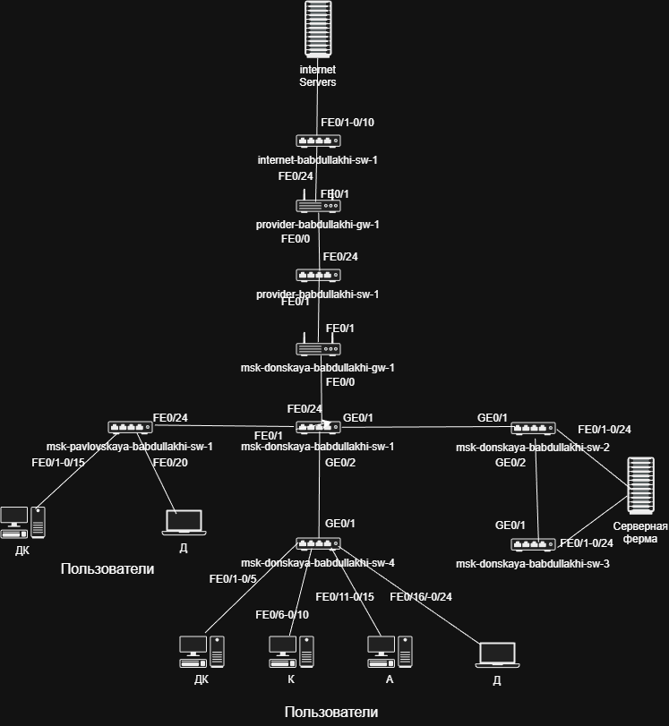
- Рис. 1: Скорректированная схема L1
- Выполнена корректировка схемы L2 с указанием VLAN для внутренней сети, сети провайдера и модельной сети Интернета.
- Распределение VLAN: – VLAN 4 — сеть провайдера и Интернета; – VLAN 2 — сеть управления; – VLAN 3 — серверная ферма; – VLAN 101 — дисплейные классы; – VLAN 102 — кафедры; – VLAN 103 — администрация; – VLAN 104 — другие пользователи.
- На магистральных соединениях указаны разрешённые VLAN, на пользовательских портах — соответствующие VLAN.
- 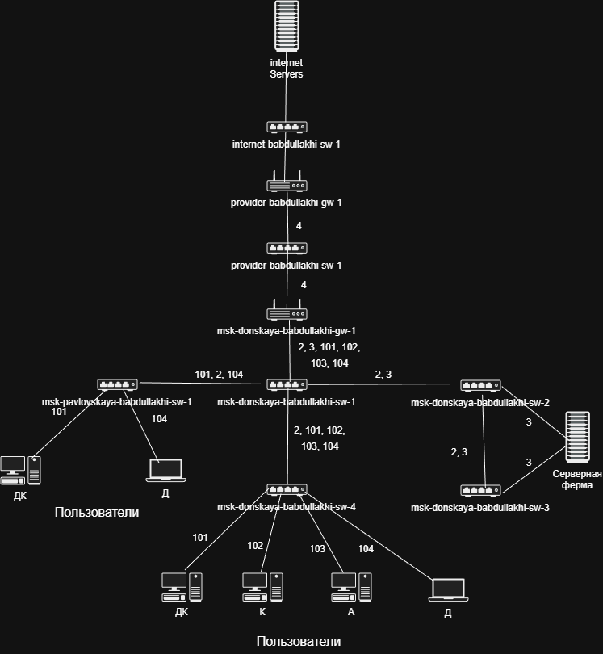
- Рис. 2: Скорректированная схема L2
- Выполнена корректировка схемы L3 с указанием адресного пространства сети.
- Используемые подсети: – Интернет — 192.0.2.0/24; – Провайдер — 198.51.100.0/24; – Серверная ферма — 10.128.0.0/24; – Сеть управления — 10.128.1.0/24; – Дисплейные классы — 10.128.3.0/24; – Кафедры — 10.128.4.0/24; – Администрация — 10.128.5.0/24; – Другие пользователи — 10.128.6.0/24.
- 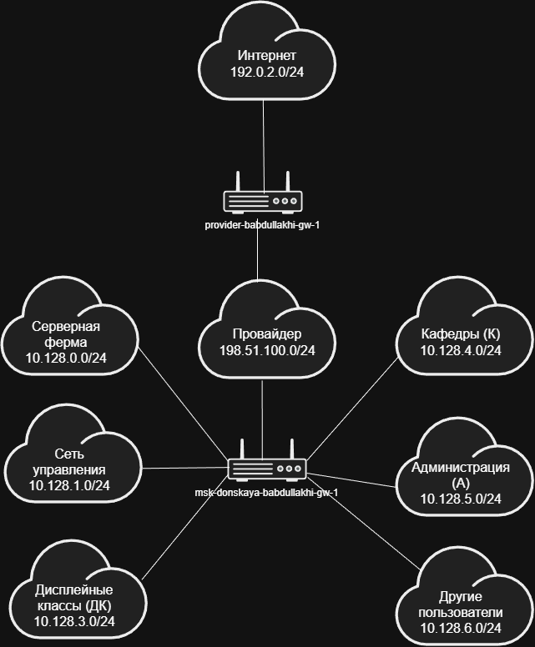
- Рис. 3: Скорректированная схема L3
- В логической рабочей области размещено оборудование для сети провайдера и модельного Интернета: – 4 медиаконвертера Repeater-PT; – 2 коммутатора Cisco 2960-24TT; – маршрутизатор Cisco 2811; – 4 сервера.
- Выполнено переименование устройств: – internet-babdullakhi-mc-1; – internet-babdullakhi-sw-1; – provider-babdullakhi-mc-1; – provider-babdullakhi-gw-1; – provider-babdullakhi-sw-1; – provider-babdullakhi-mc-2.
- Добавлены серверы: – www.yandex.ru; – stud.rudn.university; – www.rudn.ru; – esystem.rudn.ru; – babdullakhi-li-web; – babdullakhi-li-file; – babdullakhi-li-mail; – babdullakhi-dns.
- 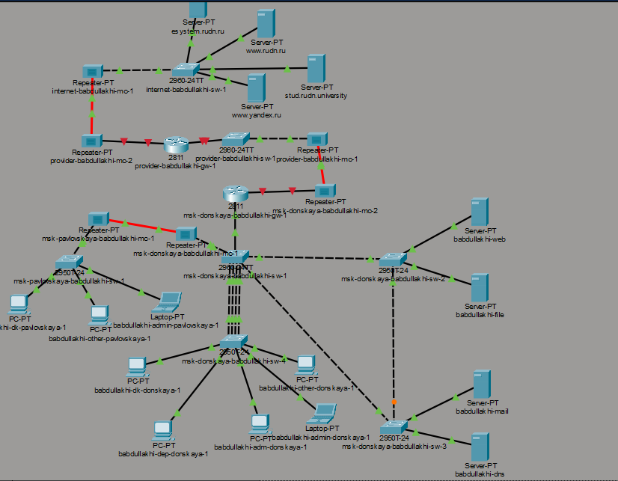
- Рис. 4: Размещение оборудования
- В физической рабочей области добавлены здания: – Provider; – Internet.
- 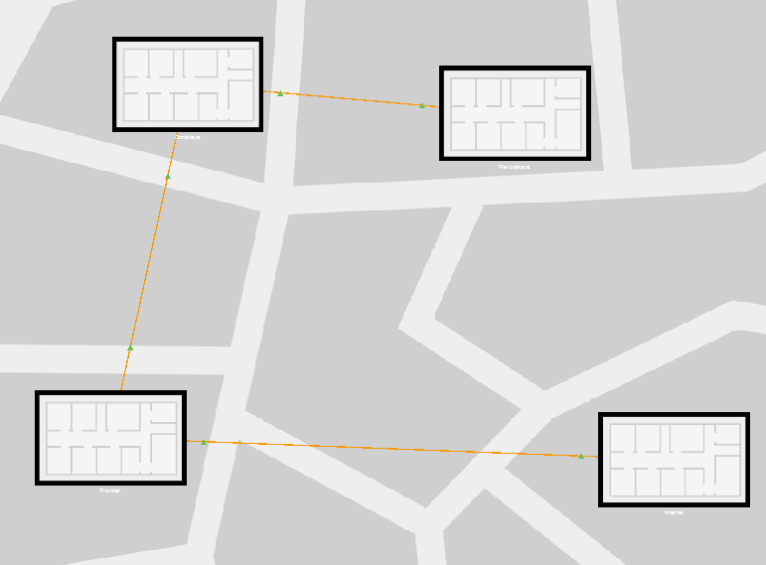
- Рис. 5: Физическая схема
- Оборудование провайдера перенесено в здание Provider и соединено согласно схеме L1.
- Используемые устройства: – provider-babdullakhi-mc-1; – provider-babdullakhi-gw-1; – provider-babdullakhi-sw-1; – provider-babdullakhi-mc-2.
- 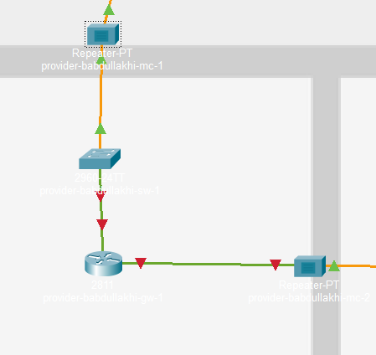
- Рис. 6: Сеть провайдера
- Оборудование модельного Интернета размещено в здании Internet.
- Подключены серверы: – www.yandex.ru; – stud.rudn.university; – www.rudn.ru; – esystem.rudn.ru.
- Выполнено соединение с сетью провайдера.
- 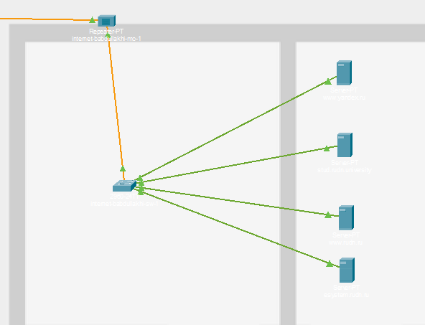
- Рис. 7: Сеть Интернета
- Выполнено соединение всех устройств согласно схеме L1. Сформирована единая сеть, включающая локальную сеть, сеть провайдера и модельную сеть Интернета.
- 
- Рис. 8: Итоговая схема
- Серверам назначены IP-адреса:
- – babdullakhi-li-web — 10.128.0.2; – babdullakhi-li-file — 10.128.0.3; – babdullakhi-li-mail — 10.128.0.4; – babdullakhi-dns — 10.128.0.5; – www.yandex.ru — 192.0.2.11; – stud.rudn.university — 192.0.2.12; – esystem.rudn.ru — 192.0.2.13; – www.rudn.ru — 192.0.2.14.
- На DNS-сервере babdullakhi-dns настроены записи A:
– dns.donskaya.rudn → 10.128.0.5; – file.donskaya.rudn → 10.128.0.3; – mail.donskaya.rudn → 10.128.0.4; – www.donskaya.rudn → 10.128.0.2; – www.yandex.ru → 192.0.2.11; – stud.rudn.university → 192.0.2.12; – esystem.rudn.ru → 192.0.2.13; – www.rudn.ru → 192.0.2.14.
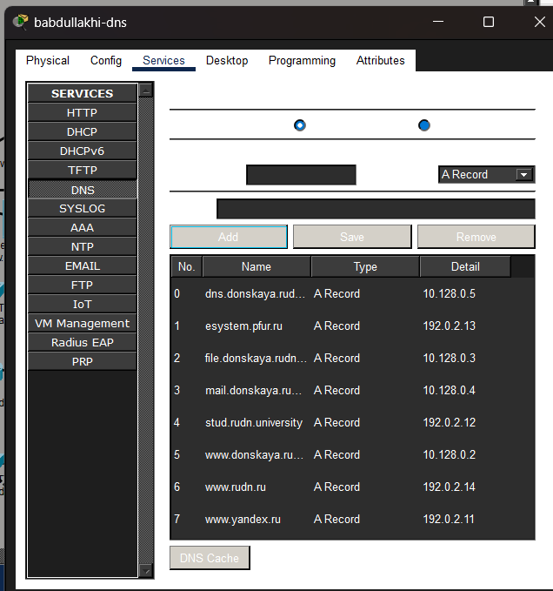
Рис. 9: Настройка DNS

2.1 Таблица VLAN
№ VLAN | Имя VLAN | Примечание
1 | default | Не используется
2 | management | Для управления устройствами
3 | servers | Для серверной фермы
4 | provider | Для сети провайдера
5–100 | — | Зарезервировано
101 | dk | Дисплейные классы (ДК)
102 | departments | Кафедры
103 | adm | Администрация
104 | other | Другие пользователи

2.2 Таблица портов подключения оборудования
Устройство | Порт | Примечание | Access VLAN | Trunk VLAN
msk-donskaya-babdullakhi-gw-1 | f0/0 | к msk-donskaya-babdullakhi-sw-1 | — | 2,3,101,102,103,104
msk-donskaya-babdullakhi-gw-1 | f0/1 | к provider-babdullakhi-sw-1 | 4 | —
msk-donskaya-babdullakhi-sw-1 | f0/1 | к msk-pavlovskaya-babdullakhi-babdullakhi-sw-1 | — | 2,101,104
msk-donskaya-babdullakhi-sw-1 | f0/24 | к msk-donskaya-babdullakhi-gw-1 | — | 2,3,101,102,103,104
msk-donskaya-babdullakhi-sw-1 | g0/1 | к msk-donskaya-babdullakhi-sw-2 | — | 2,3
msk-donskaya-babdullakhi-sw-1 | g0/2 | к msk-donskaya-babdullakhi-sw-4 | — | 2,101,102,103,104
msk-donskaya-babdullakhi-sw-2 | g0/1 | к msk-donskaya-babdullakhi-sw-1 | — | 2,3
msk-donskaya-babdullakhi-sw-2 | g0/2 | к msk-donskaya-babdullakhi-sw-3 | — | 2,3
msk-donskaya-babdullakhi-sw-2 | f0/1 | Web-server | 3 | —
msk-donskaya-babdullakhi-sw-2 | f0/2 | File-server | 3 | —
msk-donskaya-babdullakhi-sw-3 | g0/1 | к msk-donskaya-babdullakhi-sw-2 | — | 2,3
msk-donskaya-babdullakhi-sw-3 | f0/1 | Mail-server | 3 | —
msk-donskaya-babdullakhi-sw-3 | f0/2 | DNS-server | 3 | —
msk-donskaya-babdullakhi-sw-4 | g0/1 | к msk-donskaya-babdullakhi-sw-1 | — | 2,101,102,103,104
msk-donskaya-babdullakhi-sw-4 | f0/1–5 | ДК | 101 | —
msk-donskaya-babdullakhi-sw-4 | f0/6–10 | Кафедры | 102 | —
msk-donskaya-babdullakhi-sw-4 | f0/11–15 | Администрация | 103 | —
msk-donskaya-babdullakhi-sw-4 | f0/16–24 | Другие пользователи | 104 | —
msk-pavlovskaya-babdullakhi-sw-1 | f0/24 | к msk-donskaya-babdullakhi-sw-1 | — | 2,101,104
msk-pavlovskaya-babdullakhi-sw-1 | f0/1–15 | ДК | 101 | —
msk-pavlovskaya-babdullakhi-sw-1 | f0/20 | Другие пользователи | 104 | —
provider-babdullakhi-sw-1 | f0/24 | к provider-babdullakhi-gw-1 | 4 | —
provider-babdullakhi-sw-1 | f0/1 | к msk-donskaya-babdullakhi-gw-1 | 4 | —
provider-babdullakhi-gw-1 | f0/0 | в сеть провайдера | 4 | —
provider-babdullakhi-gw-1 | f0/1 | в модельный Интернет | — | —
internet-babdullakhi-sw-1 | f0/24 | к provider-babdullakhi-gw-1 | — | —
internet-babdullakhi-sw-1 | f0/1–10 | серверы Интернета | — | —

3 Вывод
В ходе лабораторной работы была модернизирована существующая сеть в Cisco Packet Tracer путём добавления сети провайдера и модельной сети Интернета. Были скорректированы схемы L1, L2 и L3, отражающие физическую, канальную и сетевую структуру сети.
В логической и физической рабочих областях было размещено дополнительное оборудование, включая маршрутизатор, коммутаторы, медиаконвертеры и серверы. Выполнено переименование устройств в соответствии с принятой схемой именования, а также организовано их размещение по зданиям и соединение согласно топологии сети.
Были настроены IP-адреса серверов как во внутренней сети, так и в модельной сети Интернета. На DNS-сервере добавлены записи, обеспечивающие разрешение доменных имён внутренних и внешних ресурсов.
В результате выполненной работы сформирована и настроена многоуровневая сеть, включающая локальную инфраструктуру, сеть провайдера и модельную сеть Интернета, что подтверждает корректность выполненной конфигурации и целостность сетевого взаимодействия.

4 Контрольные вопросы
1. Что такое Network Address Translation (NAT)?
Network Address Translation (NAT) — это технология преобразования сетевых адресов, при которой один или несколько внутренних (частных) IP-адресов заменяются внешним (публичным) IP-адресом при выходе в другую сеть, обычно в Интернет. Это позволяет экономить публичные IP-адреса и повышает безопасность внутренней сети.
2. Как определить, находится ли узел сети за NAT?
Определить это можно следующими способами:
– сравнить внутренний IP-адрес устройства с его внешним IP (например, через онлайн-сервисы);
– если IP-адрес относится к частному диапазону (10.x.x.x, 172.16–31.x.x, 192.168.x.x), то узел, скорее всего, находится за NAT;
– при трассировке маршрута (tracert/traceroute) можно увидеть промежуточные узлы с частными адресами;
– отсутствие прямого входящего подключения извне также может указывать на использование NAT.
3. Какое оборудование отвечает за преобразование адреса методом NAT?
Преобразование адресов выполняет маршрутизатор или специализированное сетевое устройство (например, межсетевой экран), расположенное на границе сети между внутренней и внешней средой.
4. В чём отличие статического, динамического и перегруженного NAT?
– Статический NAT — обеспечивает постоянное соответствие одного внутреннего IP-адреса одному внешнему IP-адресу;
– Динамический NAT — использует пул внешних адресов, которые временно назначаются внутренним устройствам при обращении во внешнюю сеть;
– Перегруженный NAT (PAT, NAT Overload) — позволяет множеству внутренних устройств использовать один внешний IP-адрес за счёт различия по номерам портов.
5. Охарактеризуйте типы NAT.
Основные типы NAT:
– Static NAT — фиксированное отображение адресов один к одному;
– Dynamic NAT — отображение из пула адресов по мере необходимости;
– PAT (Port Address Translation) — отображение многих внутренних адресов на один внешний с использованием портов;
– Inside NAT — применяется для преобразования адресов внутри сети;
– Outside NAT — используется для преобразования внешних адресов относительно внутренней сети.

